МИНИСТЕРСТВО СЕЛЬСКОГО ХОЗЯЙСТВА РОССИЙСКОЙ ФЕДЕРАЦИИ
__________________________________________________________________________
ИНФОРМАЦИОННЫЙ ЛИСТ
филиала ФГБУ «РОССЕЛЬХОЗЦЕНТР» по Волгоградской области
№38 от 30 октября 2025 г.

Рекомендуем усилить контроль за посевами озимых зерновых культур
Уважаемые сельхозтоваропроизводители!
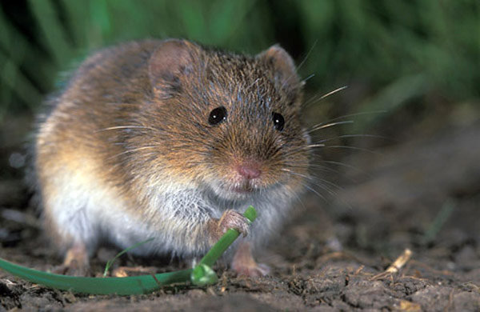
Агроклиматические условия в осенний складываются благоприятно для жизнедеятельности мышевидных грызунов в открытых стациях. Основным вредящим видом из грызунов на территории области является обыкновенная полевка. Так как основным кормом полевок являются зеленые сочные части растений, в первой декаде ноября возможна миграция вредителей на посевы озимых зерновых.
Рекомендуем проводить постоянный мониторинг за посевами озимых культур.
При обнаружении мышевидных грызунов с численностью выше ЭПВ (от 50 жилых нор/га) следует провести обработку родентицидам — работы с приманками должны проводится строго с применением средств индивидуальной защиты и под контролем специалистов агрономической службы хозяйств.
Перед началом работ с родентицидами обязательно необходимо оповестить население и контролирующие органы. Обработанные места отмечаются табличками и колышками.
ВАЖНО! Обработки проводить согласно Реестру пестицидов и агрохимикатов, разрешённых к применению на территории Российской Федерации в 2025 году.
Филиал ФГБУ «Россельхозцентр» по Волгоградской области оказывает консультационные услуги сельхозтоваропроизводителям в области защиты растений. По всем интересующим вопросам обращаться в районные отделы филиала или в областной отдел по защите растений - 8-995-428-20-29.

